**Giải thích code tham khảo trong pid**

**1/Giao tiếp BLE trong esp**

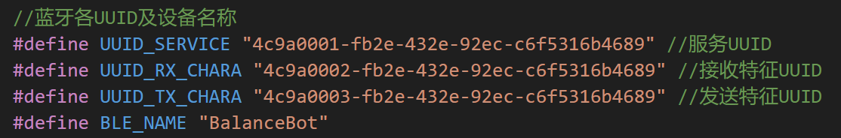

<https://www.uuidgenerator.net/> (trình tạo UUID miễn phí)

+ sử dụng API của hệ điều hành

+ sử dụng giao thức UART

+ giao tiếp giữa esp và stm (nano pi)

**2/ Đặt các biến lưu thời gian thực**

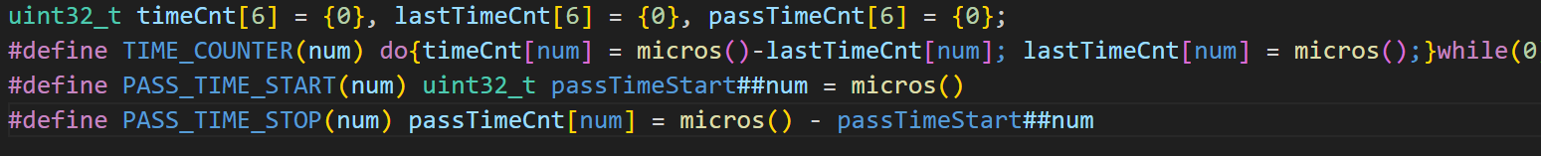

+ khởi tạo :mảng timeCnt ,lastTimeCnt ,passTimeCnt

timeCnt :lưu trữ thời gian hiện tại (tính bằng micro giây) cho 6 bộ đếm thời gian

lassTimeCnt : lưu trữ thời gian trước đó (ms) cho 6 bộ đếm thời gian

passTimeCnt : lưu trữ thời gian đã trôi qua (ms) cho 6 bộ đếm thời gian

+2 macro để đo thời gian

TIME_COUNTER : dùng để bắt đầu và kết thúc việc đo thời gian cho bộ đếm

PASS_TIME_START : dùng để bắt đầu đo thời gian

PASS_TIME_STOP : dùng để kết thúc việc đo thời gian

**Nguyên lý hoạt động :**

**1.Khởi tạo**

-Mảng timeCnt , lastTimeCnt và passTimeCnt được khơi tạo với giá trị 0

**2. Bắt đầu đo thời gian**

- gọi macro TIME_COUNTER(num) với số bộ đếm thời gian mong muốn (num)

Macro thực hiện các bước sau :

+lấy thời gian hiện tại bằng (ms)

+Tính thời gian đã trôi qua bằng cách lấy (T passTimeCnt[num] = timeCnt – lastTimeCnt[num])

+ lưu trữ thời gian đã trôi vào passTimeCnt

+ Cập nhật lastTimeCnt[num] với thơi gian hiện tại

Giải thích macro là : tập lệnh tự đặt tên sử dụng để tự động hóa các tác vụ lặp đi lặp lại nhiều lần

+Ưu điểm : tiết kiệm thời gian , giảm thiểu sai sót , tăng cường tính linh hoạt

**3/MPU 6050 ( viết thư viện cho MPU6050 dựa vào file datasheet)**

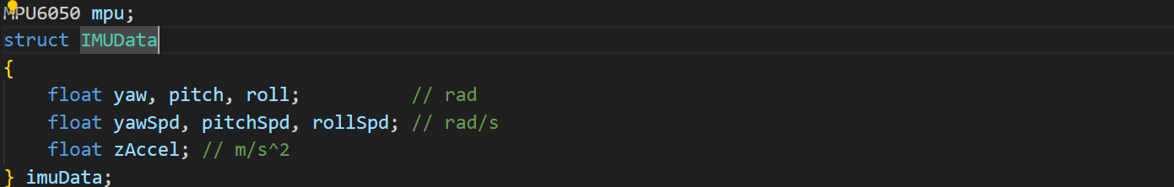

+ sử dụng cấu trúc dữ iệu IMUData để lưu trữ dữ liệu cảm biến từ một đơn vị đo lường quán tính IMU bao gồm

góc Eduler

góc quay theo 3 trục:

yaw(ngang) , pitch(dọc) , roll (lăn)

yawSpd , pitchSpd, rollSpd : tóc độ quay theo ba trục

zAccel : gia tốc theo trục z

**4 / Motor**

